DALLMER Rohrbelüfter DallVent WE, verchromt, DN 50/DN 70

Dallmer

Eigenschaften

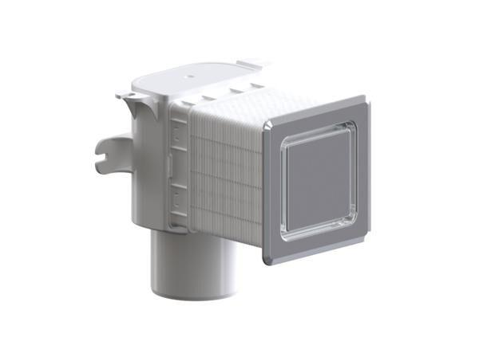

GTIN:

4001636850157

HAN:

850157

Werkstoff

Kunststoff

Nennweite DN

40,00 - 50,00